Если замечена склонность несовершеннолетнего к суициду, следующие советы помогут изменить ситуацию.
- Внимательно выслушайте подростка. В состоянии душевного кризиса любому из нас, прежде всего, необходим кто-нибудь, кто готов нас выслушать. Приложите все усилия, чтобы понять проблему, скрытую за словами.
- Оцените серьезность намерений и чувств ребенка. Если он или она уже имеют конкретный план суицида, ситуация более острая, чем если эти планы расплывчаты и неопределенны.
- Оцените глубину эмоционального кризиса. Подросток может испытывать серьезные трудности, но при этом не помышлять о самоубийстве. Часто человек, недавно находившийся в состоянии депрессии, вдруг начинает бурную, неустанную деятельность. Такое поведение также может служить основанием для тревоги.
- Внимательно отнеситесь ко всем, даже самым незначительным обидам и жалобам. Не пренебрегайте ничем из сказанного. Он или она могут и не давать воли чувствам, скрывая свои проблемы, но в то же время находиться в состоянии глубокой депрессии.
- Постарайтесь аккуратно спросить, не думают ли он или она о самоубийстве. Опыт показывает, что такой вопрос редко приносит вред. Часто подросток бывает рад возможности открыто высказать свои проблемы. Ребенок может почувствовать облегчение после разговора о самоубийстве, но вскоре опять может вернуться к тем же мыслям. Поэтому важно не оставлять его в одиночестве даже после успешного разговора.
- Поддерживайте его и будьте настойчивы. Человеку в состоянии душевного кризиса нужны строгие и утвердительные указания.
- 7.Убедите его в том, что он сделал верный шаг, приняв вашу помощь. Осознание вашей компетентности, заинтересованности в его судьбе и готовности помочь дадут ему эмоциональную опору.
- Следует принять во внимание и другие возможные источники помощи: друзей, семью, врачей, священников, к которым можно обратиться.
Психологический смысл суицида чаще всего заключается в реагировании, снятии аффективного напряжения, ухода, выключение из тяжелой жизненной ситуации. Общей эмоцией в кризисной, ведущей к самоубийству, ситуации является эмоция безнадежности и беспомощности. Часто у подростков эта эмоция проявляется смятением и тревогой.
Все суициды делятся на три группы:
- истинные,
- скрытые,
- демонстративные.
Истинный суицид никогда не бывает спонтанным, хоть иногда и выглядит довольно неожиданным. Такому суициду всегда предшествуют угнетенное настроение, депрессивное состояние или просто мысли об уходе из жизни. Причем окружающие, даже самые близкие люди, нередко такого состояния человека не замечают (особенно если откровенно не хотят этого). И своеобразный тест на готовность к истинному суициду - размышления человека о смысле жизни. Поэтому своего рода «группу риска» по суицидам составляют подростки. Подросток часто не находит для себя ответа, каково его предназначение в этом мире, а в силу подросткового максимализма принять ответ - «жить для того, чтобы жить» - ему еще очень трудно. Основной процент самоубийств "из-за любви" происходит потому, что детская влюбленность - не что иное, как отражение потребности быть нужным хоть кому-то: если уж не родителям, то Ему или Ей. И когда взаимности не возникает, нередко приходит ощущение, что ВО ВСЕМ МИРЕ ТЫ НИКОМУ НЕ НУЖЕН!!!
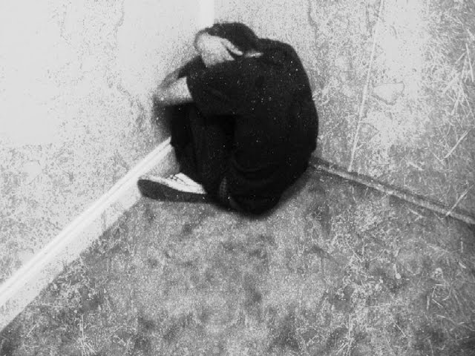
Демонстративный суицид. Но основная часть суицидов – это попытка подростка вести диалог, только вот таким своеобразным и совершенно непригодным для этого методом. Большинство самоубийц, как правило, хотели вовсе не умереть, а только достучаться до кого-то, обратить внимание на свои проблемы, позвать на помощь.
Очень часто приходится сталкиваться с родительскими жалобами на "неуправляемость" детей и подростков: на уроках шалит, разбил стекло, нахамил учительнице, избил товарища. Просят проверить, все ли у ребенка в порядке с психикой, или начинают давать ему успокоительные препараты. А на самом деле все гораздо проще: даже двух-трехлетний малыш, когда ему необходимо родительское внимание, может разбить чашку или написать в штанишки. И тогда взрослые пусть отшлепают, пусть наругают, но зато и увидят, что у них есть ребенок! И как это ни цинично и как ни страшно, иной раз детские и подростковые суициды происходят по той же причине: ребенок уходит из жизни с мыслью - «наконец-то вы обратите внимание на то, что я есть, вернее, был...»
Конечно, демонстративный суицид иногда проявляется и как способ своеобразного шантажа - "сделай то-то и то-то или я застрелюсь, повешусь, брошусь под поезд...". И бич демонстративных самоубийц - случайность: случайно выстрелило ружье, случайно затянулась петля, случайно оказался скользким перрон... А они-то хотели только попугать!
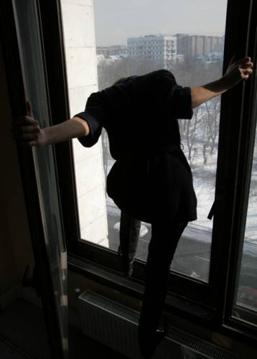
Вообще с демонстративными суицидами следует быть осторожным. Очень сложно отговорить человека от суицида, упирая на его чувство долга: нельзя бросать близких. Такое давление может лишь подтолкнуть к роковому шагу: "Я настолько уже ничего не значу, что и жизнью собственной распоряжаться не вправе!" Скажите же такому человеку, что никто не заставляет его жить насильно, и если он хочет в этой жизни быть значимой личностью, то не лучше ли приложить свою голову и руки к тому, чтобы добиться значимости более адекватными способами.Скрытый суицид - удел тех, кто понимает, что самоубийство - не самый достойный путь решения проблемы, но, тем не менее, другого пути человек найти не может. Такие люди выбирают не открытый уход из жизни «по собственному желанию», а так называемое «суицидально обусловленное поведение». Это и рискованная езда на автомобиле, и занятия экстремальными видами спорта или опасным бизнесом, и добровольные поездки в горячие точки, и даже алкогольная или наркотическая зависимость. Даже дети, которые катаются на крыше лифта, могут делать это по той же самой причине. И сколько угодно можно твердить человеку о том, что все это опасно для жизни, как правило, именно этой опасности и жаждут скрытые суициденты.
Не стоит доверять и распространенному мифу о том, что, мол, «кто говорит о самоубийстве, никогда этого не сделает». Да, заявление о возможном суициде может быть и демонстрацией, но может быть и криком о помощи, причем сорвавшимся случайно. И неспециалисту «диагноз» здесь поставить очень сложно. Поэтому советуем не оставлять без внимания такие высказывания.
Здесь важно очень осторожно, тактично, умно переключить возможного самоубийцу с мысли о суициде. Но ни в коем случае не говорить ему: «Да ты не думай об этом!» Вот проделайте такой эксперимент. Представьте, что вам кто-то сказал: «Не думай о слоне». Ну-ка, о чем вы сейчас в первую очередь подумали? То-то и оно. Точно также нельзя впрямую отговорить человека «не думать о суициде». Лучше «подкинуть» ему иную работу для мозгов.
Вообще суицид - не повод для осуждения. Конечно, человек выбрал не самый лучший и не самый умный способ решения проблем. Но не его вина, а его беда в том, что других способов он найти не сумел.
Любой суицид - это личное, осознанное решение самого человека. И лучшая профилактика суицида - дать возможность подростку позитивно ощутить право распоряжаться собственной жизнью, равно как и право искать другие методы для решения его проблем! Если человек чувствует себя нужным хотя бы самому себе, если он имеет право голоса хотя бы в отношении себя самого - уже поэтому жизнь становится для него достаточно большой ценностью.
Важно соблюдать следующие правила:
-будьте уверены, что вы в состоянии помочь;
- будьте терпеливы;
- не старайтесь шокировать или угрожать человеку, говоря «пойди и сделай это»;
- не анализируйте его поведенческие мотивы, говоря: «Ты так чувствуешь себя, потому, что...»;
- не спорьте и не старайтесь образумить подростка, говоря:
«Ты не можешь убить себя, потому что...;
- делайте все от вас зависящее.
И, конечно же, обращайтесь к специалистам за помощью!

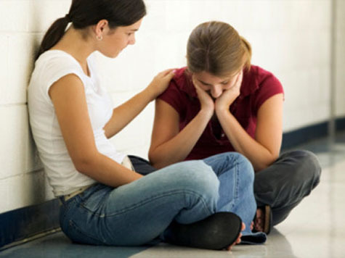

МБУ «Центр информационно-методического сопровождения образовательных организаций»
г. Алушта

Памятка для взрослых
Что важно знать о суициде?

2016 г.

